Instalación y configuración de YII – Ejercicio

Participante:
Jesus Cardozo

Caracas, Venezuela Julio del 2015
Índice de contenido
Propósito 3
Instalación 3
Requisitos de tecnológico 3
Pasos para realizar la instalación 3
Crear la Base de Datos 4
Crear la aplicación 6
Configuración 6
Generar CRUD 7
Configurar Menu 10

Propósito

Realizar la instalación y configuración , seguido de un ejemplo de un programa en el cual se crea un CRUD, de una base de datos.

Instalación

Requisitos de tecnológico

Requisitos de Hardware:
- Se recomienda que la maquina
  - Procesador de 4.00 GHz
  - Memoria RAM – 1 Gb recomendado.
  - Disco duro al menos 20 Gb Mínimo.
Requisitos de Software:
- Ultima versión estable del Sistema operativo Debían o cualquier sistema linux.
- Servidor web Apache2, PHP5.4 (apache2,libapache2-mod-php5,php5,php5-pgsql).
- Gestor de base de datos Postgres en su ultima version estable.
- Aplicación pgadmin3.
- Aplicación YII en su version 1.16.

Pasos para realizar la instalación
Descargamos, los archivos de yii en su version estable 1.16. de la siguiente manera.

jesus@jc:~$ wget https://github.com/yiisoft/yii/releases/download/1.1.16/yii-1.1.16.bca042.tar.gz

Después de realizar la descarga se sigue descomprimir.

jesus@jc:~$ tar -vxf yii-1.1.16.bca042.tar.gz

Se necesita ser super usuario para poder mover la carpeta de yii a /usr/share/

jesus@jc:~$ su
Contraseña:

Luego se mueve la carpeta de framework a la carpeta /usr/share/

root@jc:/home/jesus# mv yii-1.1.16.bca042/framework/ /usr/share/yii

Listo para crear aplicaciones utilizando el framework YII.

Crear la Base de Datos

Para crear la base de datos es necesario que este instalado el gestor de bases de datos relacional postgresql.

Hacer login con el usuario postgres:

jesus@jc:/usr/share/yii$ su postgres
Contraseña:

despues de entrar con el usuario postgres se procede a entrar en la consola de comandos SQL de postgres,
postgres@jc:/usr/share/yii$ psql
Digite «help» para obtener ayuda.

postgres=# CREATE DATABASE ip WITH ENCODING='UTF8' OWNER=postgres;

Luego salimos de la base de datos postgres y entramos a la base de datos creada

postgres=# \q

postgres@jc:/usr/share/yii$ psql ip

Crear las tablas con relaciones escribimos los comandos SQL:
- Crear tabla departamento
ip=# CREATE TABLE departamento(id serial NOT NULL,nombre character varying(50),correo character varying(50), telefono character varying(12),CONSTRAINT departamento_pkey PRIMARY KEY (id ));

- Crear tabla persona
ip=# CREATE TABLE persona(id serial NOT NULL,nombre character varying(50),apellido character varying(50),correo character varying(50),telefono character varying(12),cedula integer,id_departamento integer,direccion_ip character varying(15), CONSTRAINT persona_pkey PRIMARY KEY (id ), CONSTRAINT persona_id_departamento_fkey FOREIGN KEY (id_departamento) REFERENCES departamento (id) MATCH SIMPLE ON UPDATE NO ACTION ON DELETE NO ACTION);
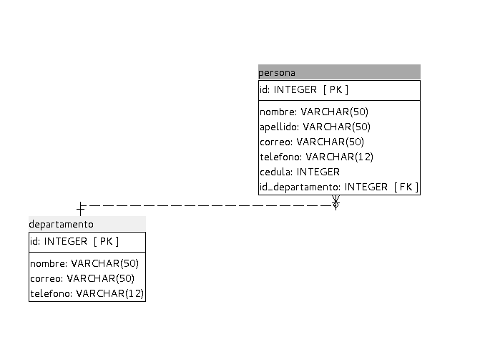

Crear la aplicación

Para crear la aplicación, necesitamos estar ubicados en la carpeta /usr/share/yii y buscar el archivo yiic ejemplo:

jesus@jc:/usr/share/yii$ php yiic webapp /var/www/sistema_yii

Después de crear la aplicación se puede abrir una navegador web y se coloca en la URL: http://localhost/sistema_yii

Asignar la aplicación al usuario www-data para poder realizar las operaciones CRUD

root@jc:/usr/share/yii# chown -R www-data:www-data /var/www/sistema_yii

Configuración
Para configurar la administración del framework, hay que editar el siguiente archivo

jesus@jc:/usr/share/yii$ nano /var/www/sistemajesus2/protected/config/main.php

Se descomenta la siguiente linea y se cambia el password ejemplo:

'modules'=>array(
// uncomment the following to enable the Gii tool
'gii'=>array(
'class'=>'system.gii.GiiModule',
'password'=>'admin',
// If removed, Gii defaults to localhost only. Edit car$
'ipFilters'=>array('127.0.0.1','::1'),
),
),
para configurar la base de datos es necesario editar el siguiente archivo

jesus@jc:/usr/share/yii$ nano /var/www/sistemajesus2/protected/config/database.php

Se edita el siguiente bloque de codigo que estamos a continuación
return array(
'connectionString' => 'sqlite:'.dirname(__FILE__).'/../data/testdrive.d$
// uncomment the following lines to use a MySQL database

'connectionString' => 'pgsql:host=localhost;dbname=ip',
'emulatePrepare' => true,
'username' => 'postgres',
'password' => 'postgresqldba',
'charset' => 'utf8',
);

Generar CRUD

Para generar los crud en hay que ingresar en la aplicación tipo administrador framework.
Abrir navegador web y colocar el la URL: http://localhost/sistema_yii/index.php?r=gii

se coloca la contraseña configurada que es: admin.

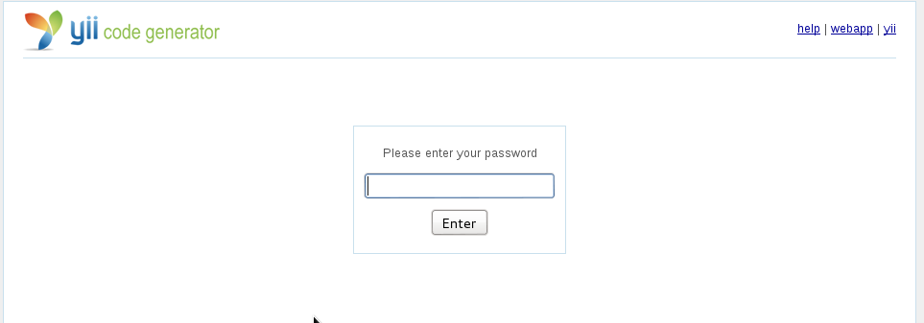

Selecciona la opción Model Generator para crear el modelo de la tabla que queremos realizar el CRUD.

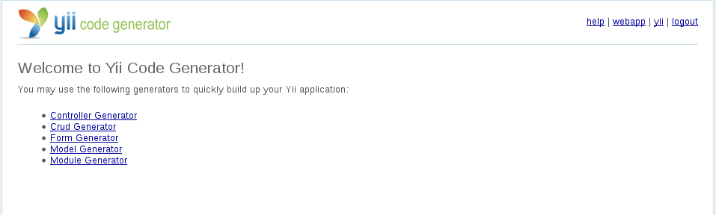

en la opción table Name, escribes el nombre de la tabla que quieres modelar.
Luego selecionas la opcion Preview.
Después interfaz muestra los archivos y pregunta si deseas generar.
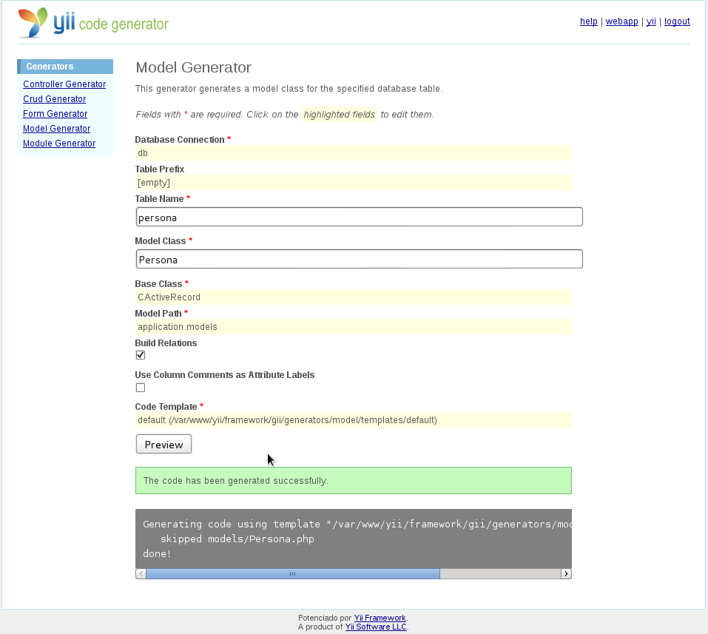

Para Generar los CRUD, seleccionar la Opción CRUD Generetor
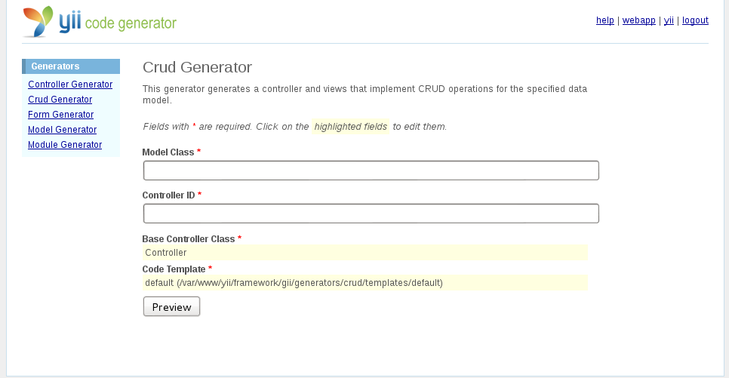

Escribir en el campo Model Class, el modelo generado por el modulo Model Generator, ejemplo: Persona.
Dar click a la opcion Preview , y generar los archivos, y listo.

Configurar Menu
Hay que configurar el menú para que salga en la interfaz principal.
Editamos el archivo

jesus@jc:/usr/share/yii$ nano /var/www/sistemajesus2/protected/views/layouts/main.php

Agregamos la link del modulo creado:

<div id="mainmenu">
<?php $this->widget('zii.widgets.CMenu',array(
'items'=>array(
array('label'=>'Home', 'url'=>array('/site/index')),
array('label'=>'About', 'url'=>array('/site/page', 'view'=>'about')),
array('label'=>'Contact', 'url'=>array('/site/contact')),
array('label'=>'Persona', 'url'=>array('/persona')),
array('label'=>'Login', 'url'=>array('/site/login'), 'visible'=>Yii::app()->user->isGuest),
array('label'=>'Logout ('.Yii::app()->user->name.')', 'url'=>array('/site/logout'), 'visible'=>!Yii::app()->user->isGuest)
),
)); ?>
</div><!-- mainmenu -->

